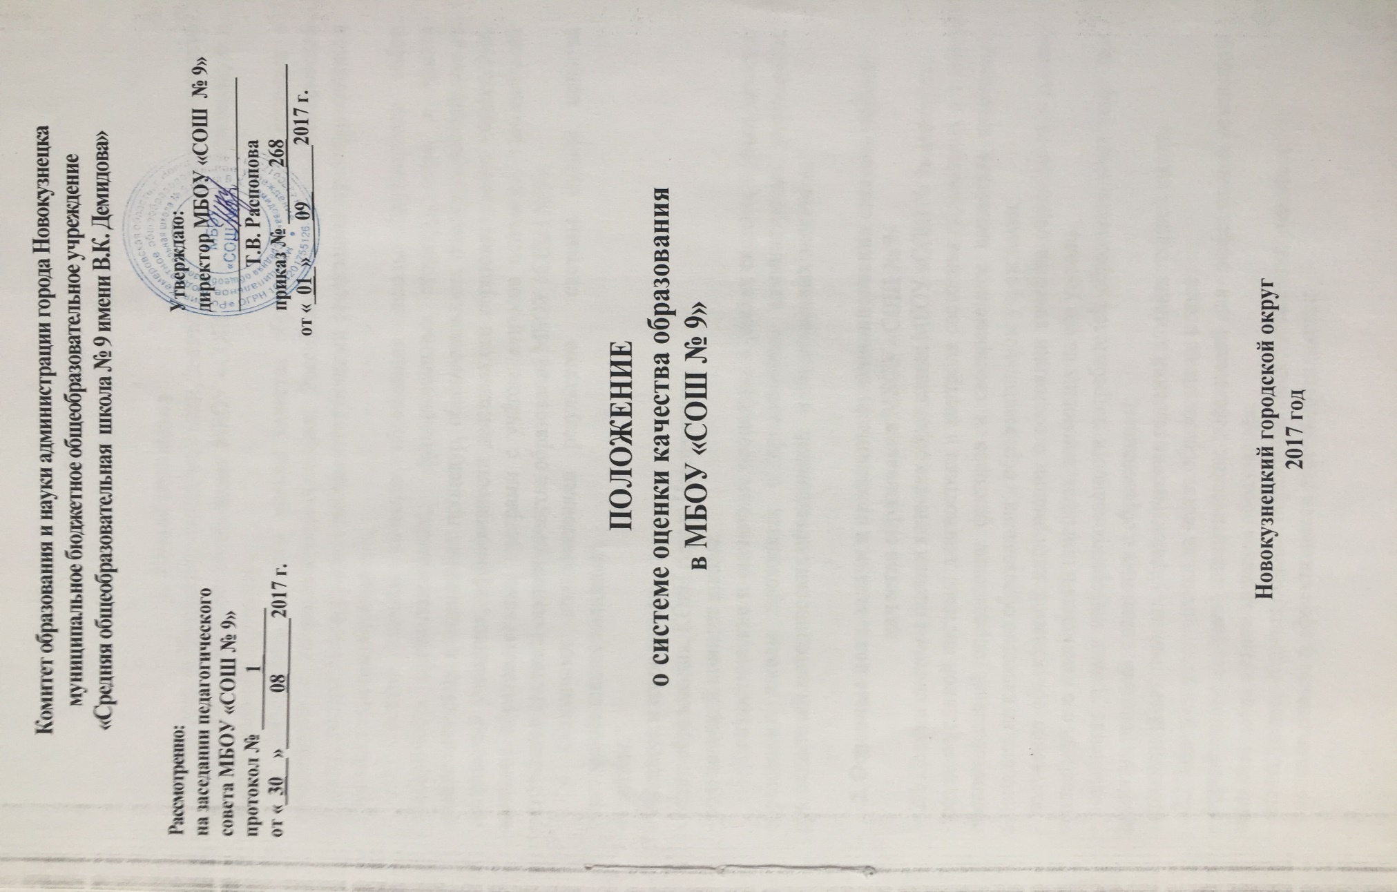

**ПОЛОЖЕНИЕ**

* + **системе оценки качества образования**

1. **Общие положения**

1.1 Настоящее Положение определяет цели, задачи, принципы функционирования системы оценки качества образования МБОУ «СОШ № 9», её организационную и функциональную структуру.

1.2 Деятельность системы оценки качества образования школы строится в соответствии с законодательными актами Российской Федерации, Кемеровской области, города Новокузнецка, регламентирующими реализацию процедур контроля и оценки качества образования.

1.3 Система оценки качества образования школы представляет собой

совокупность организационных, функциональных структур, норм и правил диагностических и оценочных процедур, обеспечивающих оценку образовательных достижений учащихся, эффективности деятельности образовательного учреждения, качества образовательных программ с учётом запросов основных пользователей результатов системы оценки качества образования МБОУ «СОШ № 9».

1.4 Основными пользователями результатов системы оценки качества образования школы являются:

* учителя;
* учащиеся и их родители;
* отдел образования, КОиН города Новокузнецка;
* родительский комитет школы.

1.5 Диагностические и оценочные процедуры в рамках системы оценки качества образования школы проводятся с привлечением администрации учреждения, руководителей методических объединений и общественных экспертов.

1. **Основные цели, задачи и принципы функционирования системы оценки**

**качества образования МБОУ «СОШ № 9»**

2.1 Целями системы оценки качества образования МБОУ «СОШ № 9» являются:

* создание единой системы диагностики и контроля состояния образования в школе, обеспечивающей определение факторов и своевременное выявление изменений, влияющих на качество образования в образовательном учреждении;
* получение объективной информации о состоянии качества образования в школе, тенденциях его изменения и причинах, влияющих на его уровень;
* повышение уровня информированности потребителей образовательных услуг при принятии решений, связанных с образованием;
* принятие обоснованных управленческих решений администрацией школы.

2.2 Задачи системы оценки качества образования в школе:

* формирование системы аналитических показателей для эффективной реализации основных целей оценки качества образования;
* оценка уровня индивидуальных образовательных достижений учащихся;
* оценка состояния и эффективности деятельности школы;
* оценка качества образовательных программ с учётом запросов основных потребителей образовательных услуг;
* выявление факторов, влияющих на качество образования;
* содействие повышению квалификации педагогических работников, принимающих участие в процедурах оценки качества образования;
* содействие подготовке общественных экспертов, принимающих участие в процедурах оценки качества образования.

2.3 Система оценки качества образования МБОУ «СОШ № 9» основана на принципах:

* объективности, достоверности, полноты и системности информации о качестве образования;
* открытости, прозрачности процедур оценки качества образования;
* оптимальности использования источников первичных данных для определения показателей качества и эффективности образования;

- технологичности используемых показателей (с учётом существующих возможностей сбора данных, методик измерений, подготовленности потребителей к их восприятию);

* сопоставимости системы показателей с муниципальными, региональными, федеральными аналогами;
* доступности информации о состоянии и качестве образования для различных групп потребителей;
* соблюдения морально-этических норм при проведении процедур оценки качества образовании в школе.
  + 1. Основными направлениями оценки качества являются:
  + оценка общего уровня усвоения учащимися начальной школы основных знаний и умений по общеобразовательным предметам;
  + мониторинг качества образования на основе государственной итоговой аттестации выпускников 9 классов (в форме ОГЭ);
  + мониторинг качества образования на основе государственной итоговой аттестации выпускников 11 классов (ЕГЭ);
  + внутришкольная оценка качества препрофильной подготовки и профильного обучения;
  + мониторинг и диагностика учебных достижений по завершении начального, основного и среднего общего образования по каждому учебному предмету и по завершении учебного года (в рамках стартового, рубежного и итогового контроля);
  + мониторинг уровня качества воспитания в школе.
    1. **Организационная структура системы оценки качества образования**

**МБОУ «СОШ № 9»**

3.1 В организационно-управленческой характеристике системы оценки качества

образования школы выделяются следующие элементы:

* администрация школы;
* педагогический совет школы;
* методический совет школы;
* методические объединения школы;
* родительский комитет школы.
  1. **Функциональная характеристика системы оценки качества образования**

**МБОУ «СОШ № 9»**

4.1 Администрация школы:

* организует изучение информационных запросов основных пользователей школы;
* обеспечивает информационную поддержку системы оценки качества образования;
* формирует нормативную базу документов, относящихся к обеспечению качества образования в школе;
* обеспечивает проведение в школе контрольно-оценочных процедур, мониторинговых, социологических статистических исследований по вопросам качества образования;
* организует систему мониторинга качества образования в школе, осуществляет сбор, обработку, хранение и предоставление информации о состоянии и динамике развития образовательного учреждения, анализирует результаты оценки качества образования на уровне образовательного учреждения;
* обеспечивает предоставление информации о качестве образования на муниципальный и региональный уровни;
* принимает управленческие решения по результатам оценки качества образования на уровне школы.

4.2 Педагогический совет школы:

* участвует в разработке системы показателей, характеризующих состояние и динамику развития школы;
* разрабатывает и реализует программу развития учреждения, включая развитие СОКО школы;
* содействует проведению подготовки работников школы и общественных экспертов по осуществлению контрольно-оценочных процедур;
* проводит экспертизу организации, содержания и результатов аттестации учащихся и формирует предложения по их совершенствованию.

4.3 Методический совет школы и методические объединения:

* изучают, обобщают и распространяют передовой опыт построения, функционирования и развития СОКО школы;
* организуют и проводят школьные предметные олимпиады, смотры, конкурсы, ярмарки, фестивали, выставки, спортивные и другие мероприятия;
* участвуют в разработке методики оценки качества образования;
* разрабатывают мероприятия и готовят предложения, направленные на совершенствование системы оценки качества образования школы;

4.4 Родительский комитет школы:

* содействует определению стратегических направлений развития системы оценки качества образования школы; -содействует реализации принципа и механизмов взаимодействия при реализации программы развития;
* содействует реализации принципа общественного участия в управлении образованием в школе;
* готовит предложения по формированию приоритетных направлений стратегии развития школы;
* осуществляет общественный контроль за качеством образования и деятельностью школы;
* принимает участие в формировании информационных запросов основных пользователей СОКО школы;
* принимает участие в обсуждении системы показателей, характеризирующих состояние и динамику развития школы;
* принимает участие в оценке качества образования в том числе в аккредитации, экспертизе материалов в рамках приоритетного национального проекта «Образование»;
* принимает участие в обсуждении результатов оценки качества в рамках системы оценки качества образования школы.